14 марта 2017 года состоялось IV пленарное заседание областного комитета Свердловской областной организации Профсоюза в конференц-зале «Екатеринбург» гостиницы «Маринс Парк Отель». В заседании принимала участие председатель Первичной профсоюзной организации НТПК № 2 - Низкова Евгения Рафаиловна.
В повестке дня заседания областного комитета Профсоюза были следующие вопросы:
1. Итоги работы Свердловского областного комитета Профсоюза за 2016 год;
2. Исполнение профсоюзного бюджета областной организации Профсоюза за 2016 год и утверждение сметы профсоюзного бюджета областного комитета Профсоюза на 2017 год;
3. Отзыв и замена членов областного комитета Профсоюза, избранных прямым делегированием.
По 3-му вопросу общим голосованием было предложено избрать 3-х членов областного комитета Профсоюза, в том числе Низкову Е. Р.
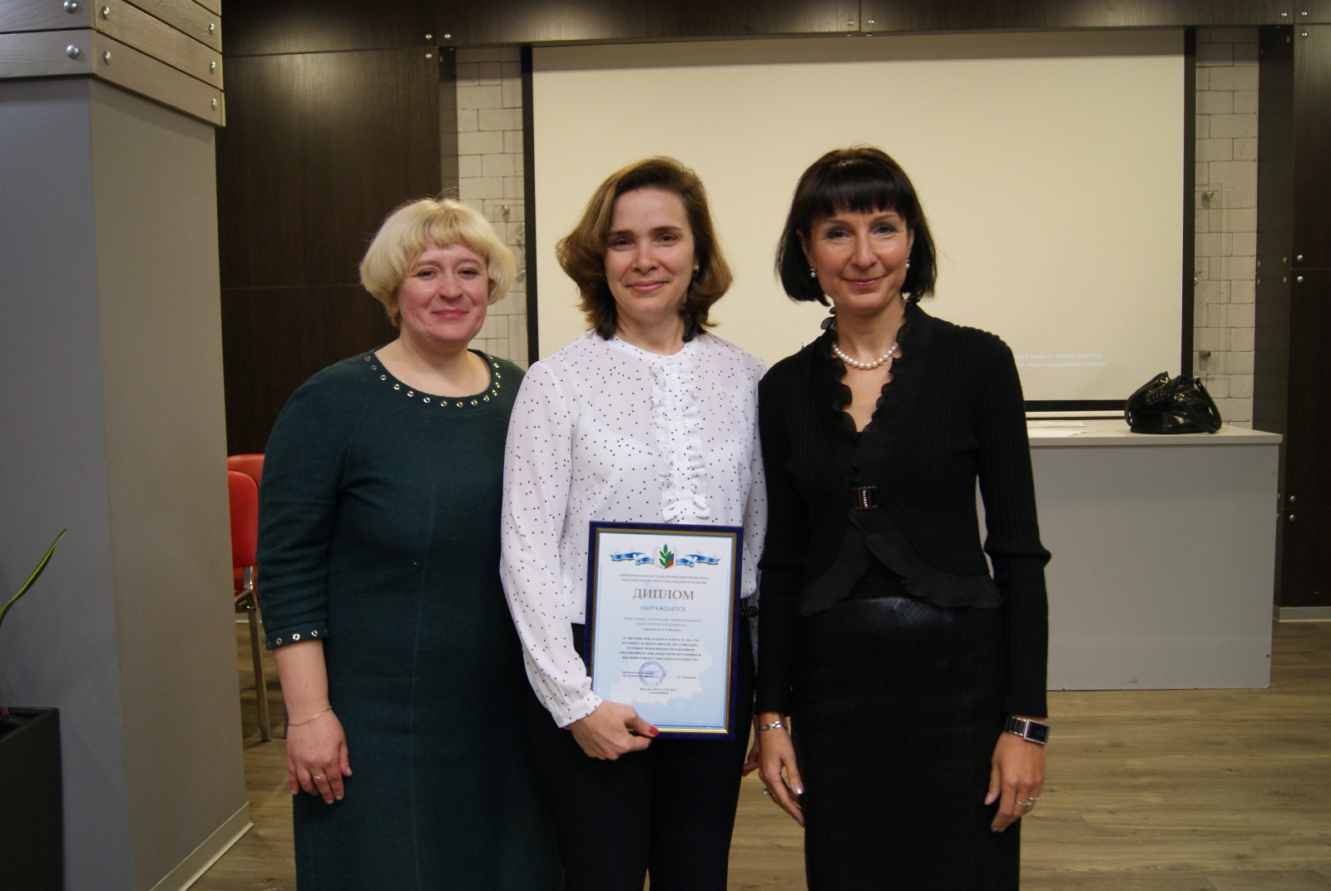
В конце заседания Первичная профсоюзная организация НТПК №2 в лице председателя Низковой Евгении Рафаиловны была награждена Дипломом областного комитета Профсоюза за высокие показатели в работе за 2016 год по защите и представительству социально-трудовых прав и интересов работников, высокий уровень социального партнерства, а также за процент численности членов Профсоюза, который не ниже среднеобластного показателя (65%).

